Żłobki i kluby dziecięce w województwie małopolskim w 2021 r.
W 2021 r. w województwie małopolskim wzrosła liczba placówek opieki instytucjonalnej nad dziećmi w wieku do lat 3 (o 5,3%) w porównaniu z rokiem poprzednim. Działało 540 żłobków i klubów dziecięcych, które zapewniały 19286 miejsc. Wskaźnik liczby podopiecznych na 1 tys. dzieci w wieku do lat 3 wzrósł z 122 w 2020 r. do 144 w 2021 r.
7,7%
Wzrost liczby miejsc w placówkach opieki nad dziećmi w wieku do lat 3 w porównaniu z 2020 r.

Placówki
Ponad 84% wszystkich placówek opieki nad dziećmi w wieku do lat 3 to żłobki
W dniu 31 grudnia 2021 r. na terenie województwa małopolskiego działało 540 żłobków i klubów dziecięcych. Stanowiły one 10,8% wszystkich placówek opieki nad dziećmi w wieku do lat 3 w Polsce. Więcej placówek funkcjonowało tylko w województwie mazowieckim – 861.
Tablica 1. Instytucjonalna opieka nad dziećmi w wieku do lat 3
Stan w dniu 31 grudnia
Wyszczególnienie |  | Placówki | Miejsca | Dzieci
Ogółem | 2020 | 513 | 17914 | 13402
 | 2021 | 540 | 19286 | 15124
Żłobki |  | 458 | 17736 | 13842
Kluby dziecięce |  | 82 | 1550 | 1282
W każdym powiecie województwa małopolskiego działała przynajmniej jedna placówka opieki nad dziećmi w wieku do lat 3. Najwięcej – 277 placówek było zlokalizowanych w Krakowie. Drugim powiatem pod względem liczby placówek był powiat wielicki – 39, a następnie powiat krakowski – 30. W pozostałych powiatach województwa małopolskiego liczba żłobków i klubów dziecięcych wahała się między 1 (w powiecie tatrzańskim) a 20 (w powiatach nowosądeckim i olkuskim).
Ponad 80% wszystkich placówek należało do sektora prywatnego. Najwięcej żłobków i klubów dziecięcych sektora prywatnego należało do osób fizycznych prowadzących działalność gospodarczą – 73,4%. Ponadto 9,2% placówek zostało założonych przez spółki cywilne oraz 7,9% – przez spółki z ograniczoną odpowiedzialnością. W sektorze publicznym blisko 99% żłobków i klubów dziecięcych było prowadzonych przez samorządy gminne.
Wykres 1. Struktura placówek opieki nad dziećmi w wieku do lat 3 według sektorów własności w 2021 r.
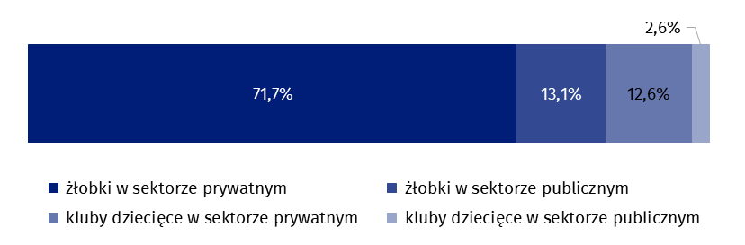
Stan w dniu 31 grudnia
51,5% żłobków było otwartych od 5 do 10 godzin dziennie, a pozostałe placówki dłużej niż 10 godzin dziennie. Kluby dziecięce przeważnie pracowały 5–10 godzin w ciągu dnia (97,6%).
Udogodnienia dla dzieci niepełnosprawnych posiadało 57,8% placówek opieki nad dziećmi w wieku do lat 3. Najczęściej były to pochylnie, podjazdy i platformy (37,0% ogólnej liczby placówek), posadzki antypoślizgowe (27,2%) oraz łazienki przystosowane do potrzeb dzieci niepełnosprawnych (25,6%).
W związku z wystąpieniem stanu epidemii COVID-19 w 2021 r. wprowadzono czasowe ograniczenia działalności placówek opieki nad dziećmi w wieku do lat 3. W związku z sytuacją epidemiczną żłobki były zamknięte przez 5 dni roboczych w ciągu roku, a kluby dziecięce przez 7 dni roboczych.

Miejsca
74,5% wszystkich miejsc w placówkach opieki nad dziećmi w wieku do lat 3 to miejsca w placówkach sektora prywatnego
Liczba miejsc we wszystkich placówkach opieki nad dziećmi w wieku do lat 3 wzrosła z 17914 w 2020 r. do 19286 w 2021 r. Żłobki dysponowały 92,0% ogólnej liczby miejsc.
Żłobki i kluby dziecięce sektora prywatnego zapewniały 14369 miejsc, a sektora publicznego – 4917 miejsc. W sektorze prywatnym na 1 żłobek przypadały średnio 34 miejsca, a w sektorze publicznym średnia liczba była prawie dwukrotnie wyższa – 65 miejsc. Kluby dziecięce były mniejsze, dysponowały one średnio odpowiednio 18 i 22 miejscami.

Dzieci
Liczba dzieci przebywających w żłobkach i klubach dziecięcych wzrosła o 12,9% w porównaniu z 2020 r.
W końcu 2021 r. z instytucjonalnych form opieki nad dziećmi w wieku do lat 3 korzystało 15124 dzieci, w tym ponad 91% dzieci przebywało w żłobkach.
Wskaźnik liczby podopiecznych na 1 tys. dzieci w wieku do lat 3 wyniósł w województwie małopolskim 144 i był niższy od wskaźnika dla Polski, który wyniósł 155. Analizując dostępność opieki na poziomie powiatów można zauważyć, że najwyższą wartością wskaźnika charakteryzował się Kraków (305). W następnej kolejności wyróżniały się Tarnów (224) i powiat olkuski (184). Wysoką wartość tego wskaźnika odnotowano także w powiecie wielickim (179) i Nowym Sączu (156). Jednocześnie najniższą wartość wskaźnika odnotowano w powiecie tatrzańskim (13).
Mapa 1. Dzieci w placówkach opieki nad dziećmi w wieku do lat 3 na 1000 dzieci w tym wieku w 2021 r.
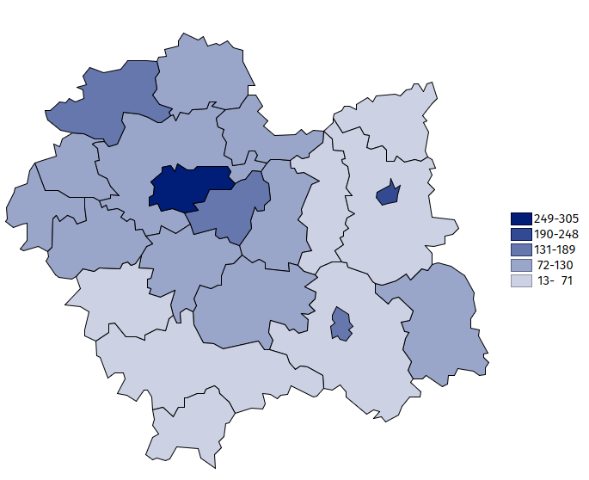
Stan w dniu 31 grudnia
Najliczniejszą grupę dzieci w żłobkach i klubach dziecięcych, tj. 50,8% stanowiły dwulatki , a dzieci roczne – ponad 40%. Odsetek dzieci w wieku poniżej 1 roku wyniósł 1,7%. Chłopcy stanowili ponad 51% ogólnej liczby dzieci w placówkach.
Wykres 2. Dzieci w placówkach opieki nad dziećmi w wieku do lat 3 według płci i wieku w 2021 r.
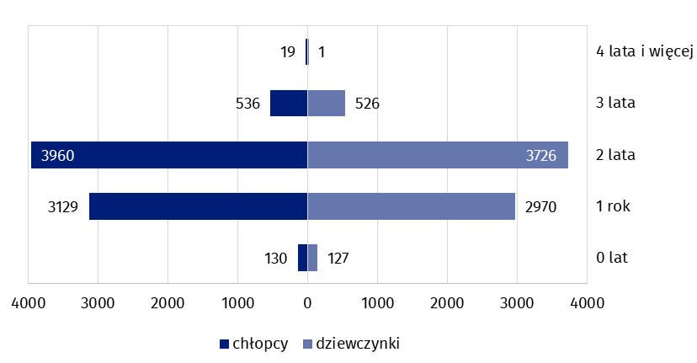
Stan w dniu 31 grudnia
W ciągu roku w placówkach przebywało 24115 dzieci, w tym 203 dzieci niepełnosprawnych. Koszty pobytu w placówkach dla 62,6% dzieci zostały częściowo lub całkowicie pokryte przez gminy.

Personel
Blisko 100% wszystkich osób pracujących w żłobkach i klubach dziecięcych to kobiety
W końcu 2021 r. w placówkach opieki nad dziećmi w wieku do lat 3 pracowało 2996 osób, spośród których 66,6% stanowiły opiekunki dziecięce. Odsetek nauczycieli w ogólnej liczbie pracujących wyniósł 16,0%. Niemal 100% personelu stanowiły kobiety. Dla ponad 97% opiekunów i blisko 92% nauczycieli placówki opieki nad dziećmi w wieku do lat 3 były głównym miejscem pracy. W przypadku pielęgniarek i położnych ten odsetek był zdecydowanie niższy i wyniósł odpowiednio około 33% i 35%.
Wykres 3. Struktura pracujących w placówkach opieki nad dziećmi w wieku do lat 3 w 2021 r.
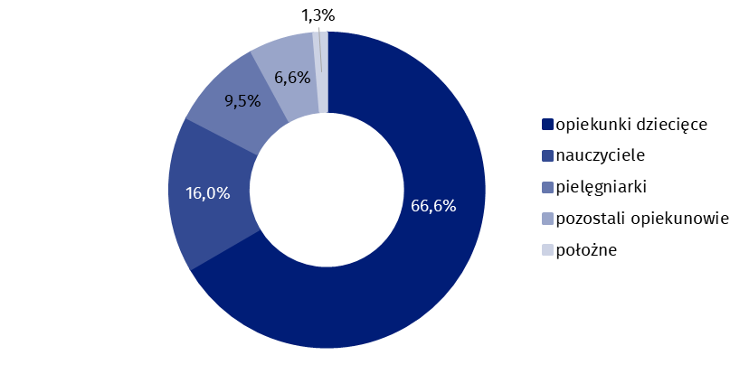
Stan w dniu 31 grudnia
Żłobki i kluby dziecięce w swojej działalności były wspierane przez wolontariuszy. W ciągu roku w tych placówkach pomagało 43 wolontariuszy, których liczba zmniejszyła się w ujęciu rocznym o blisko 1/3.
W przypadku cytowania danych Głównego Urzędu Statystycznego prosimy o zamieszczenie informacji: „Źródło danych GUS”, a w przypadku publikowania obliczeń dokonanych na danych opublikowanych przez GUS prosimy o zamieszczenie informacji: „Opracowanie własne na podstawie danych GUS”.

Opracowanie merytoryczne:  Urząd Statystyczny w Krakowie  Dyrektor Agnieszka Szlubowska  Tel: 12 420 40 50 |  | Rozpowszechnianie:  Informatorium statystyczne  Tel: 12 36 10 151
  krakow.stat.gov.pl |   @Krakow_STAT |  |   @uskrk
Powiązane opracowania
Pomoc społeczna i opieka nad dzieckiem i rodziną w 2020 r.
Temat dostępny w bazach danych
Baza BDL – temat ochrona zdrowia, opieka społeczna i świadczenia na rzecz rodziny

